*  
  
  
Pressemitteilung 08/2024*

*Moers im August 2024*

# Pressemitteilung

### Edscha Trailer Systems präsentiert E-Drive auf der IAA 2024

*Innovative Motorisierung für Verdecksysteme*

**Edscha Trailer Systems, führender Anbieter im Bereich zukunftsorientierter Planen-Schiebeverdecksysteme, stellt auf der diesjährigen IAA in Hannover eine neue Generation ihres E-Antriebs vor. Der neue E-Drive wird in einer Live-Demonstration mit dem CS-Hybrid Verdecktyp vorgestellt.**

**Hochmoderne Technologie für maximale Effizienz**

Der neue E-Drive von Edscha Trailer Systems setzt neue Maßstäbe in der Motorisierung von Schiebeplanenverdecksystemen. Ausgestattet mit zwei Steuerschienen und zwei Motoren, gewährleistet der E-Drive einen sicheren Gleichlauf, selbst unter anspruchsvollsten Bedingungen. Diese doppelte Antriebstechnologie sorgt für eine präzise und gleichmäßige Bewegung des Verdecks, was die Zuverlässigkeit und Langlebigkeit des Systems weiter erhöht.

Dank der geringen Leistungsaufnahme des E-Drives, die über eine Standardschnittstelle erfolgt, kann das System problemlos in bestehende Bordnetze integriert werden, ohne das zusätzliche Sicherungen erforderlich sind. Dies bietet Logistikunternehmen nicht nur eine kosteneffiziente Lösung, sondern auch die Möglichkeit, den Arbeitsprozess durch einfache und schnelle Installation zu optimieren.

**Erprobte Technologie trifft auf Innovation**

Edscha Trailer Systems blickt auf eine lange Tradition in der Entwicklung von Antriebssteuerungen zurück. Bereits in den 1980er Jahren präsentierte das Unternehmen die erste Antriebssteuerung für Vollplanenverdecke. Mit dem neuen E-Drive setzt Edscha TS nun erneut auf bewährte Technologie, die durch kontinuierliche Innovationen weiterentwickelt wurde. Die auf der IAA 2024 präsentierte Lösung ist das Resultat intensiver Forschung und Entwicklung und spiegelt die jahrzehntelange Erfahrung des Unternehmens wider.

**Optimierte Sicherheit und Komfort**

Der neue E-Drive bietet nicht nur technologische Spitzenleistungen, sondern auch einen hohen Grad an Sicherheit und Bedienkomfort. Die Steuerung des Systems kann flexibel über eine Box am Fahrzeug, einen Schalter im Fahrerhaus oder einen externen Funkschalter erfolgen. Diese Vielseitigkeit ermöglicht es dem Fahrer, das Verdeck sicher und bequem zu bedienen, selbst in herausfordernden Situationen, in denen das Verlassen des Fahrerhauses nicht möglich ist.

**Besuchen Sie uns auf der IAA 2024**

Edscha Trailer Systems lädt alle Interessierten herzlich ein, den neuen E-Drive auf der IAA 2024 in Hannover live zu erleben. Besuchen Sie uns in Halle 27, Stand B03 und lassen Sie sich von der Innovationskraft und der Leistungsfähigkeit unserer neuesten Entwicklung überzeugen.

Weitere Informationen finden Sie auf unserer Website unter EdschaTS.com.

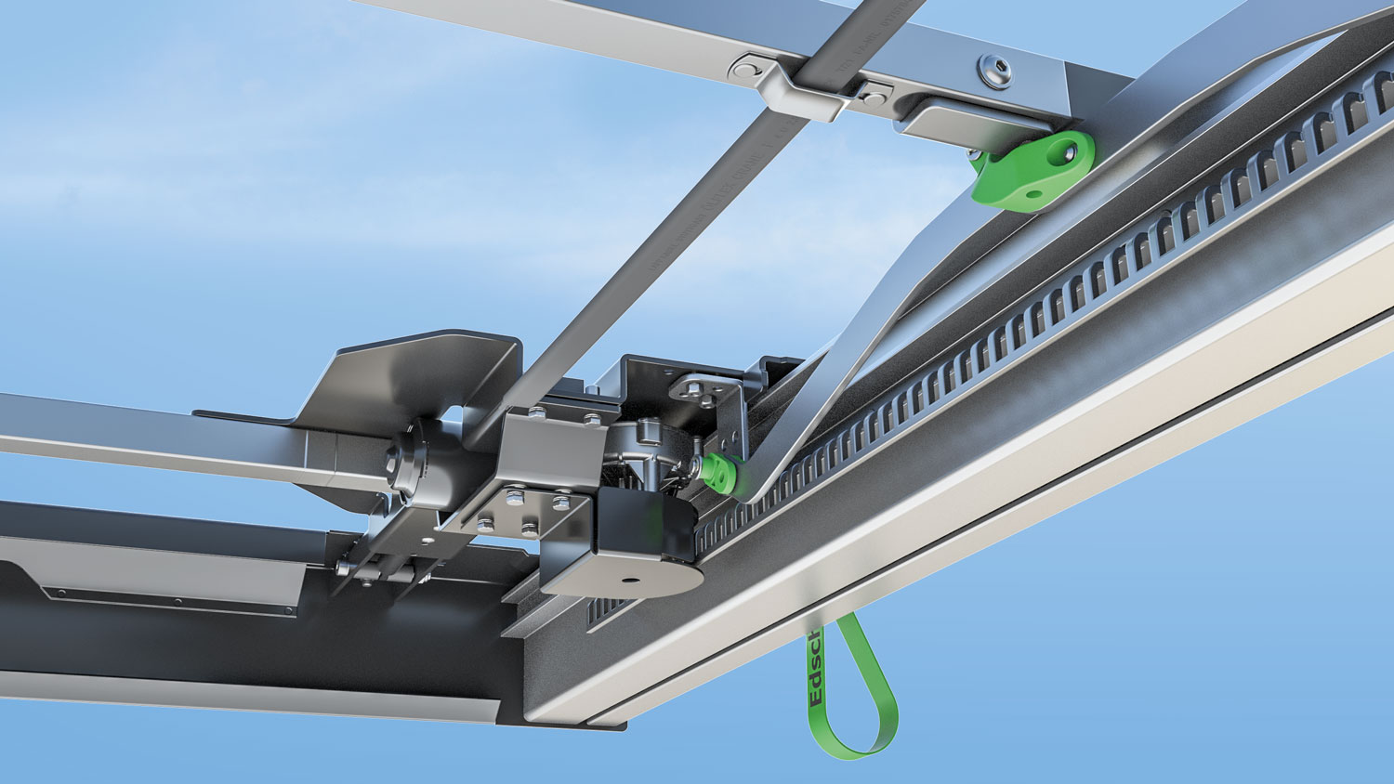 CS-Hybrid E-Drive

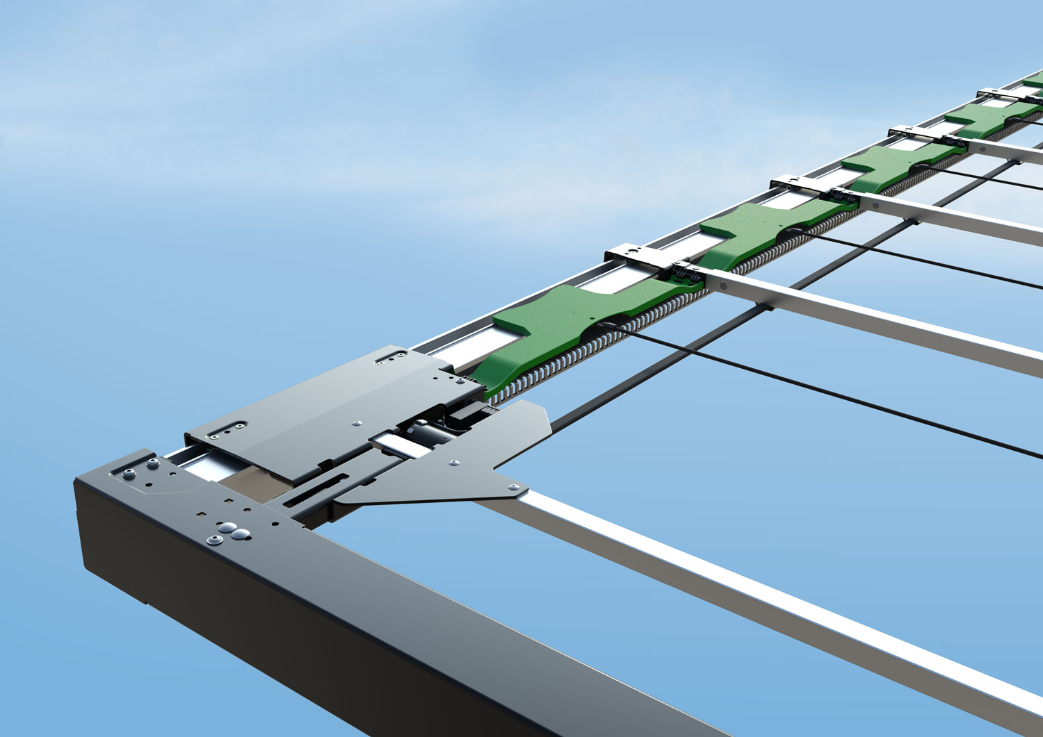 CS-Hybrid E-Drive

 CS-Profi E-Drive

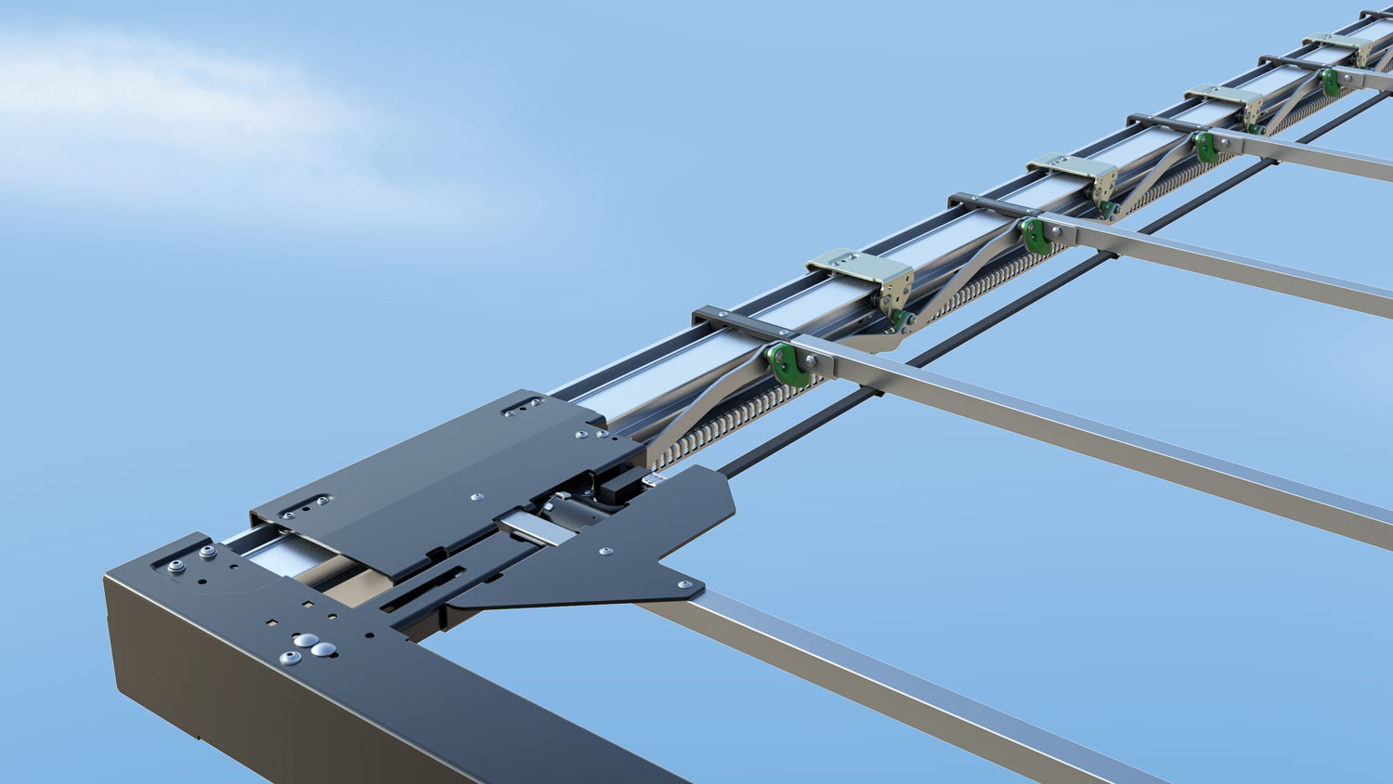 CS-Profi E-Drive

**Ansprechpartner Edscha Trailer Systems:**

Herr Roger Remmel

E-Mail: [Marketing@EdschaTS.com](mailto:Marketing@EdschaTS.com)

www.EdschaTS.com Member of VBG GROUP